AM2
Egzamin przykładowy

ZADANIE-1: (6p)
Zbadaj istnienie granicy podwójnej funkcji 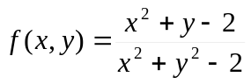 w punkcie (1,1)
Odpowiedź uzasadnij.

ZADANIE-2: (10p)

Znajdź ekstrema lokalne funkcji 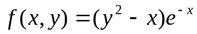

ZADANIE-3: (8p)

Określ zbiór punktów ciągłości funkcji:

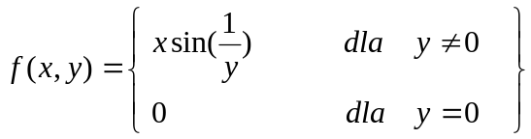

ZADANIE-4: (10p)

Spośród prostopadłościanów o ustalonej przekątnej 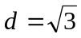 wybierz ten, który ma największą objętość.

ZADANIE-5: (8p)
Oblicz przybliżoną wartość podanego wyrażenia korzystając z różniczki I i II rzędu:

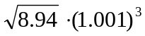

ZADANIE-6: (8p)
Obliczyć całkę podwójną 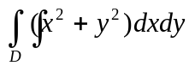 w obszarze D ograniczonym prostymi:
y = x, y = x + 2, y = 2, y = 3

